**Reflekt Adhesive For Tissue Extra**

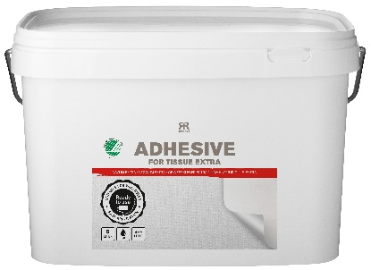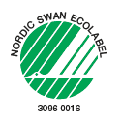

**Tuotetietolomake – Reflekt Liima kuituliinoille, extra**

**Tekniset tiedot:**

**Tiheys:** N. 1,02 kg/l

**Kiinteäainetilavuus:** N. 20 paino-%

**Riittoisuus:** N. 4 m²/l

**Käyttölämpötila:** Min. +10 °C. Maks. ilmankosteus 80 % RH

**Kuivumisaika +23 °C:ssa ja normaalissa**

**ilmankosteudessa (60 % SK):** N. ½ tuntia

**Ohenne:** Vesi.Käytetään normaalisti ohentamattomana

**Työvälineiden puhdistus:** Lämmin vesi

**Avaamattoman/avatun pakkauksen säilytys:** Suljettuna viileässä ja jäätymättömässä paikassa.

**Henkilönsuojaimet:** Ruiskumaalatessa: Suojavaatetus, yhdistelmäsuodattimellinen kokonaamari. Maalatessa: Silmäsuojaimet, käsineet. Hionta: Hengityssuojain.

**Ympäristönsuojelu:** Puhdista työkalusta mahdollisimman suuri osa maalista ennen vesipesua. Jäljelle jäävää maalia ei pidä hävittää sekajätteenä vaan toimittaa se paikalliselle jäteasemalle. Minimoi maalijäte arvioimalla etukäteen maalin menekki. Huolehdi jäljelle jääneestä maalista siten, että voit käyttää sitä uudelleen. Näin vähennät tehokkaasti tuotteen ympäristövaikutusta.

|  |  |
| --- | --- |
| **Tuotekuvaus:** | Läpinäkyvä PVA-liima, erittäin hyvin tarttuva seinäliima/no-wo. Liima on kuivuttuaan läpinäkyvää. |
| **Tuotteen käyttö:** | Käytetään tasoitustapetin tai lasikuitutapetin asennukseen. Käytetään kuivissa tiloissa. |
| **Työohjeet:** | * Pohjan pitää olla puhdas, kuiva ja kiinteä * Huokoiset pinnat esiliimataan Extra-seinäliimalla * Maalatut pinnat pestään Målartvätt Inne -maalarinpesulla * Sileät pinnat on hiottava ja pohjustettava ennen tapetointia * Levitä Extra-tapettiliima pitkänukkaisella telalla, esim. Grov-telalla * Ylimaalattavien seinäverhoilujen on oltava täysin kuivia ja hyvin kiinni alustassa ennen ylimaalausta |
|  |  |